**КРАСНОЯРСКИЙ КРАЙ**

**ГОРОДСКОЙ ОКРУГ ГОРОД БОРОДИНО КРАСНОЯРСКОГО КРАЯ**

**АДМИНИСТРАЦИЯ ГОРОДА БОРОДИНО**

**ПОСТАНОВЛЕНИЕ**

г. Бородино

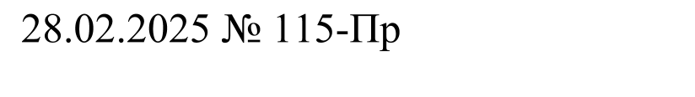

Об участии во Всероссийском конкурсе по отбору лучших проектов создания комфортной городской среды в городе Бородино Красноярского края

В целях участия муниципального образования городской округ город Бородино Красноярского края во Всероссийском конкурсе по отбору лучших проектов создания комфортной городской среды, руководствуясь Федеральным законом от 06.10.2003 № 131-ФЗ «Об общих принципах организации местного самоуправления в Российской Федерации», постановлением Правительства Российской Федерации от 10.02.2017 № 169 «Об утверждении правил предоставления и распределения субсидий из федерального бюджета бюджетам субъектов Российской Федерации на поддержку государственных программ субъектов Российской Федерации и муниципальных программ формирования современной городской среды», постановлением Правительства Российской Федерации от 30.12.2017 № 1710 «Об утверждении государственной программы Российской Федерации «Обеспечение доступным и комфортным жильем и коммунальными услугами граждан Российской Федерации», постановлением Правительства Российской Федерации от 07.03.2018 № 237 «Об утверждении Правил предоставления средств государственной поддержки из федерального бюджета бюджетам субъектов Российской Федерации для поощрения муниципальных образований – победителей Всероссийского конкурса лучших проектов создания комфортной городской среды», Уставом города Бородино, ПОСТАНОВЛЯЮ:

1. Принять участие во Всероссийском конкурсе по отбору лучших проектов создания комфортной городской среды (далее – Всероссийский конкурс).
2. Утвердить Порядок приема и оценки предложений жителей по выбору общественной территории, для реализации проекта создания комфортной городской среды из числа общественных территорий, включенных в муниципальную программу формирования комфортной городской среды, согласно приложению № 1.
3. Установить перечень общественных территорий муниципального образования городской округ город Бородино, планируемых к участию во Всероссийском конкурсе, согласно приложению № 2.
4. Начать прием предложений жителей по выбору общественной территории для реализации проекта создания комфортной городской среды (далее – предложения) с 03.03.2025 по 19.03.2025.
5. Определить пункты сбора предложений согласно приложению № 3.
6. Возложить функции по подведению итогов приема предложений на муниципальную общественную комиссию, утвержденную постановлением администрации города Бородино от 29.01.2018 № 30 «Об утверждении общественной комиссии по развитию городской среды» (далее – общественная комиссия).
7. Контроль за исполнением настоящего постановления оставляю за собой.
8. Постановление подлежит официальному обнародованию в газете «Бородинский Вестник» и размещению на официальном сайте городского округа город Бородино.
9. Постановление вступает в силу в день подписания.

|  |  |
| --- | --- |
| И.о. главы города Бородино | А. В. Первухин |

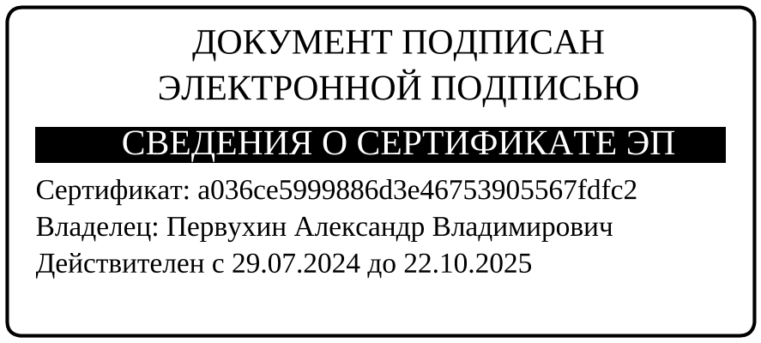

Молоткина 4-45-37

|  |  |
| --- | --- |
|  | Приложение № 1 к постановлению |
|  | администрации города Бородино |
|  | от 28.02.2025 г. № 115 |

**Порядок приема и оценки предложений жителей по выбору общественной территории для реализации проекта создания комфортной городской среды**

1. Настоящий Порядок приема и оценки предложений жителей по выбору общественной территории для реализации проекта создания комфортной городской среды (далее – Порядок) разработан в целях определения общественной территории для реализации проекта создания комфортной городской среды, для участия во Всероссийском конкурсе по отбору лучших проектов создания комфортной городской среды.
2. В целях настоящего Порядка, под общественной территорией понимается территория общего пользования различного функционального назначения (площадей, набережных, улиц, пешеходных зон, скверов, парков, иных территорий), которыми беспрепятственно пользуется неограниченный круг лиц (далее – общественная территория).

Предложения по общественной территории для реализации проекта создания комфортной городской среды вправе подавать жители населенного пункта из числа общественных территорий, включенных в муниципальную программу формирования комфортной городской среды в соответствии с настоящим Порядком.

1. Предложения по общественной территории для реализации проекта создания комфортной городской среды (далее – предложения) принимаются:

* в письменной форме в пунктах сбора предложений, определенных в приложении № 2 к настоящему постановлению;
* в электронной форме в информационно-телекоммуникационной сети Интернет в виде ссылки на платформу anketolog.ru;
* в электронной форме в информационно-телекоммуникационной сети Интернет на официальном сайте администрации города Бородино http://sibborodino.ru.

Предложения принимаются в свободном изложении и в сроки, установленные настоящим постановлением.

1. Общественная комиссия, созданная для организации общественного обсуждения проектов и подведения итогов, в срок до 27.03.2025 на очном заседании подводит итоги приема предложений и определяет общественную территорию, набравшую наибольшее количество предложений для реализации проекта создания комфортной городской среды.
2. Решение общественной комиссии оформляется протоколом заседания общественной комиссии в двух экземплярах. Один экземпляр вышеуказанного протокола направляется в орган местного самоуправления.
3. Протокол заседания общественной комиссии подлежит опубликованию в течение 2-х рабочих дней в газете «Бородинский Вестник» и размещению на официальном сайте городского округа город Бородино.

|  |  |
| --- | --- |
|  | Приложение № 2 к постановлению |
|  | администрации города Бородино |
|  | от 28.02.2025 г. № 115 |

**Перечень общественных территорий муниципального образования городской округ город Бородино, планируемых к участию во Всероссийском конкурсе**

|  |  |  |
| --- | --- | --- |
| **№ п/п** | **Наименование общественной территории** | **Адрес общественной территории** |
| 1 | 2 | 3 |
| 1. | Пешеходный бульвар по ул. Октябрьская | Улица Октябрьская на участке от улицы Комсомольской до улицы Гоголя |
| 2. | Сквер «Майский» | Улица Советская в районе школы № 1 |
| 3. | Иная территория | Иная общественная территория адресного перечня общественных территорий согласно Приложению № 6 Муниципальной программы города Бородино «Формирование современной городской среды», утвержденной постановлением администрации города Бородино от 29.11.2017 № 873 |

|  |  |
| --- | --- |
|  | Приложение № 3 к постановлению |
|  | администрации города Бородино |
|  | от 28.02.2025 г. № 115 |

**ПЕРЕЧЕНЬ**

**пунктов сбора предложений жителей по выбору общественной территории г. Бородино Красноярского края для реализации проекта создания комфортной городской среды во Всероссийском конкурсе**

|  |  |  |  |
| --- | --- | --- | --- |
| **№ п/п** | **Наименование объекта по приему предложений** | **Адрес расположения объекта по приему предложений** | **Период приёма предложений** |
| 1 | Здание ДК «Угольщик» | г. Бородино,  ул. Октябрьская, д. 56а | Пн. - Пт.  с 8:00 до 17:00.  Обед:  с 12:00 до 13:00.  Выходные: сб., вс. |
| 2 | Помещение муниципального казенного учреждения «Многопрофильный молодежный центр г. Бородино» | г. Бородино,  ул. Ленина, д. 47 | Пн. - Пт.  с 8:00 до 17:00.  Обед:  с 12:00 до 13:00.  Выходные: сб., вс. |
| 3 | Здание администрации города Бородино | г. Бородино,  ул. Горького, д. 5 | Пн. - Пт.  с 8:00 до 17:00.  Обед:  с 12:00 до 13:00.  Выходные: сб., вс. |
| 4 | Здание АБК Бородинского разреза | г. Бородино,  ул. Ленина, д. 33 | Пн. - Пт.  с 8:00 до 17:00.  Обед:  с 12:00 до 13:00.  Выходные: сб., вс. |
| 5 | Здание АБК Бородинского ПТУ | г. Бородино,  Промплощадка ПТУ | Пн. - Пт.  с 8:00 до 17:00.  Обед:  с 12:00 до 13:00.  Выходные: сб., вс. |
| 6 | ООО "Бородинский РМЗ" | г. Бородино,  Промплощадка РМЗ | Пн. - Пт.  с 8:00 до 17:00.  Обед:  с 12:00 до 13:00.  Выходные: сб., вс. |